Инструкция пользователя тренажёра «Давай учить слова!»

- Открываем страницу www.davai.eu, нажимаем кнопку «Купить» и заполняем форму. Внимание! Без платежа ваш аккаунт не будет активирован. Уведомление об активации Вы получите по мейлу.

- Нажимаем кнопку «Регистрация» в правом верхнем углу.
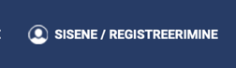

- Выбираем свою роль: «Я учитель» (не «Я ученик», не «Я индивидуал»).
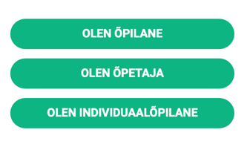

- Заполняем форму: личные данные, логин (придумайте сами), к лексике какого года обучения Вы хотите получить доступ, также указываем свой мейл. На этот мейл придут данные для входа в систему: пароль и созданный Вами логин. Внимание! Сохраните эти данные!

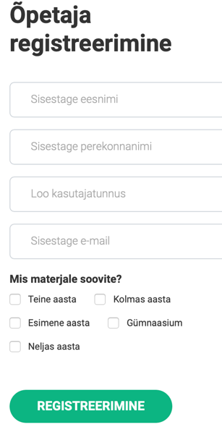

- После получения логина и пароля (на мейл) возвращаемся на сайт, нажимаем в правом верхнем углу сайта кнопку и с помощью логина и пароля входим в систему.

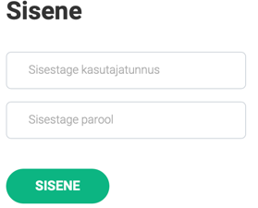

- Попадаем в свой личный кабинет.
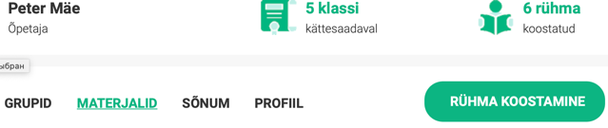

- Чтобы создать учебную группу, просим учеников зарегистрироваться. Для этого они нажимают кнопку «Регистрация» в правом верхнем углу, выбирают роль «Я ученик» и заполняют регистрационную форму. Получив пароль по мейлу, каждый из них заходит в свой личный кабинет.
- Далее. Уже в своём личном кабинете нажимаем кнопку 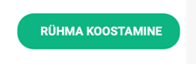.

- Заполняем появившуюся форму: даём название группе (например, 7В) и выбираем год обучения учебника «Давай!» (1, 2, 3, 4 или гимназия). Нажимаем кнопку .
- Внизу под кнопкой копируем код группы 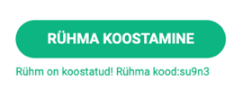и удобным способом раздаём его ученикам, которых хотим пригласить в учебную группу. Ученики в своём личном кабинете нажимают на кнопку 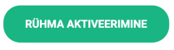и вводят полученный код.
Внимание! Позже учитель всегда может найти этот код в меню GRUPID, нажав на номер / название учебной группы.

- Все созданные Вами группы Вы всегда найдёте в меню GRUPID. Нажав кнопку GRUPID, Вы увидите: код группы 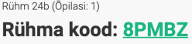, список группы, какие задания выполнены учениками (таблицу можно прокрутить вправо), статистику в % по всей группе, статистику каждого ученика.

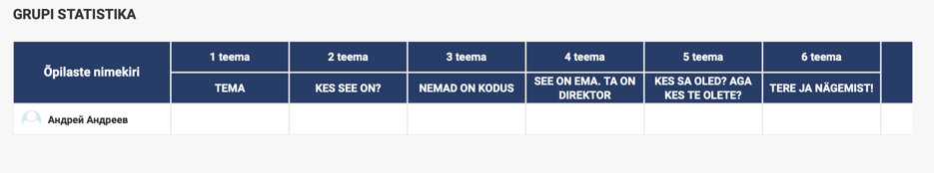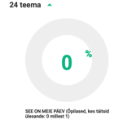
С этой же страницы Вы можете отправить сообщение всей группе или отдельному ученику 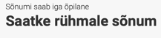 и получить ответ.

- В меню также есть кнопка PROFIIL: здесь Вы можете изменить свои личные данные, добавить фото или изменить данные для входа в аккаунт.

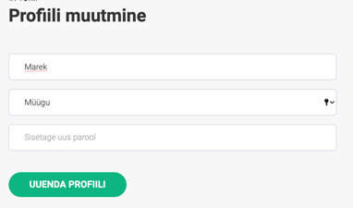

- Внимание! Учитель не видит игр / упражнений, которые выполняет ученик. Ученик видит те же учебные материалы, что и учитель (учебные темы, списки слов). Ученику надо только дать задание, какую именно тему необходимо выучить, и, когда будет пройден финальный тест, результат об успешном прохождении теста появится в личном кабинете учителя (в общей таблице результатов конкретной учебной группы).
- Внимание! Обратите внимание на знаки препинания !,?, - и другие.
Их отсутствие будет считаться системой как ошибка и Вы не сможете пройти тест.

